先将控制卡与ZK连接好；
1.设置-字库维护
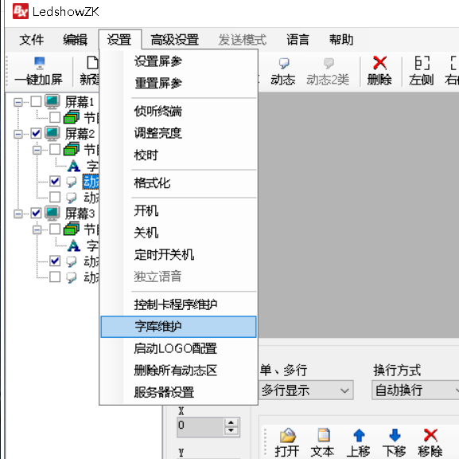
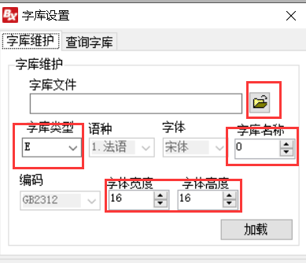
2.如果要添加的是英文，选择字库类型为”E”，修改宽度和高度为添加字库的实际宽度和高度，若之前已有英文字库，那么需要更改字库名称（后续想使用该字库则需要使用相应的转义字符）；如果要添加的是中文，选择字库类型为“O”，编码方式按照字库类型选择为GB2312或GBK，修改宽度和高度为添加字库的实际宽度和高度，若之前已有中文字库，那么需要更改字库名称（后续想使用该字库则需要使用相应的转义字符）；如果要添加的是其它UNICODE支持的语言，选择字库类型为“K”，其它同上操作。

3.设置好后点击加载，等待加载完成。完成后点击查询字库，就可以看到刚加的字库了；

注意1：5K/6K字库卡的可加载字库最大个数为6个，若中文字库过多，会导致内存不够，就不能再加载其他字库了。
注意2：需要删除所有字库，则点击设置-格式化，可重新加载字库；

